**Universidad Tecnológica de Aguascalientes**



(Optimización del módulo de gestión de relación con campamentos y empleadores)

**Reporte de Estadía Profesional**

que para obtener el título de

TECNICO SUPERIOR UNIVERSITARIO en

Presenta:

**Cesar Eduardo Saucedo Villalobos 231200**

Aguascalientes, Ags. Mayo-2025

Proyecto realizado en (Novatrail programas internacionales)

**Asesor:**

Elias Kaleb Arreola Aguilar

**Tutor:**

Zaira Giselle Luna Olivera

Agradecimientos ó Dedicatorias

Optativo

Tabla de Contenido

|  |  |
| --- | --- |
| *Introducción* | *xx* |
| *Capítulo I Generalidades de la Empresa* |  |
| *Datos Generales* | *xx* |
| *Antecedentes Históricos* | *xx* |
| *Misión y Visión* | *xx* |
| *Valores* | *xx* |
| *Productos o servicios que ofrece* | *xx* |
| *Organigrama* | *xx* |
| *Descripción del Depto. donde se realizó la estadía* | *xx* |
| *Capítulo II Planteamiento de la Estadía Profesional*  *Descripción de la Problemática* | *xx* |
| *Objetivos* | *xx* |
| *Justificación* | *xx* |
| *Viabilidad* | *xx* |
| *Resultados esperados* | *xx* |
| *Metodología a aplicar* | *xx* |
|  |  |
| *Capítulo III Desarrollo del Proyecto* |  |
| *Documentación específica de actividades e investigación realizadas, pruebas de campo, etc.* | *xx* |
|  |  |
|  |  |
| *Capítulo IV Resultados y conclusiones* |  |
| *Descripción de los resultados obtenidos conforme a los objetivos planteados en la estadía* | *xx* |
| *Conclusiones* | *xx* |
| *Recomendaciones* | *xx* |
|  |  |
| *ANEXOS* |  |
| *Cronograma de actividades* | *xx* |
| *Carta de conclusión de proyecto* | *xx* |
| *Formatos varios* | *xx* |
| *Referencias bibliográficas* | *xx* |

**Introducción:**

La presente estadía profesional se llevó a cabo en la empresa NovaTrail Global Network, específicamente en el área de Dirección Ejecutiva, y tuvo como tema principal la participación en procesos de planeación estratégica, supervisión organizacional, liderazgo y gestión de programas internacionales. Este proyecto permitió abordar directamente actividades clave en la toma de decisiones y en la coordinación de esfuerzos dentro de una organización con enfoque global.

La razón principal para realizar la estadía en NovaTrail fue su compromiso con la formación de jóvenes profesionales, así como su enfoque internacional y cultura de mejora continua, lo cual representó una oportunidad ideal para aplicar los conocimientos adquiridos durante la formación académica en un entorno real, dinámico y exigente. Además, permitió fortalecer habilidades en administración, análisis de indicadores y coordinación interdepartamental.

El contenido de este informe se organiza en capítulos. Inicia con una descripción general de la empresa y del departamento donde se desarrolló la estadía, seguido del planteamiento de las actividades realizadas, los objetivos alcanzados, la metodología empleada, los resultados obtenidos y finalmente una reflexión sobre la experiencia profesional adquirida.

**Capítulo I Generalidades de la empresa**

1. **Datos generales:**

**Nombre de la empresa:** NovaTrail  
**Departamento:** Dirección Ejecutiva de NovaTrail  
**Responsable del área:** Zaira Luna  
**Giro:** Programas internacionales, relaciones institucionales y desarrollo estratégico

**Dirección:** Avenida Nichupté, 77506 Cancún, Quintana Roo, México

**Teléfono:** +52 998 466 2467

**Correo electrónico:** [hospitalityprogramusa@gmail.com](mailto:hospitalityprogramusa@gmail.com)

**Sitio web:** [https://novatrailcareers.com](https://novatrailcareers.com/)

1. **Antecedentes Históricos:**

NovaTrail fue fundada por un equipo de expertos en recursos humanos y desarrollo organizacional con la misión de conectar a las personas con sus objetivos profesionales y personales. Desde sus inicios, la empresa se ha comprometido con la innovación y la excelencia en la búsqueda y selección de talentos, colaborando con empresas de diversos tamaños y sectores para encontrar y desarrollar a los mejores profesionales del mercado.

1. **Misión:**

Conectar a las personas con sus objetivos profesionales y personales, proporcionando soluciones de talento innovadoras y efectivas que permitan a las empresas y los profesionales crecer y prosperar juntos.

1. **Visión:**

Ser la empresa líder en soluciones de talento, reconocida por nuestra innovación, excelencia y compromiso con la satisfacción de nuestros clientes y candidatos, actuando como el puente que conecta a las personas con sus objetivos y permite a las empresas alcanzar su máximo potencial.

1. **Valores:**

* **Innovación:** Estar a la vanguardia de las tendencias y tecnologías en la búsqueda y selección de talentos.
* **Excelencia:** Compromiso con la calidad y la superación de las expectativas de clientes y candidatos.
* **Colaboración:** Trabajo en equipo y construcción de relaciones duraderas con clientes y candidatos.
* **Integridad:** Transparencia, honestidad y confidencialidad en todas las acciones.
* **Transformación:** Ayudar a las personas y organizaciones a crecer y transformarse, alcanzando su máximo potencial.

1. **Productos o servicios que ofrece:**

NovaTrail ofrece servicios relacionados con programas internacionales, establecimiento de alianzas institucionales, diseño estratégico organizacional, representación ante entidades migratorias y sponsors, y desarrollo de servicios innovadores con base tecnológica y enfoque global.

1. **Organigrama**

**Primero:**

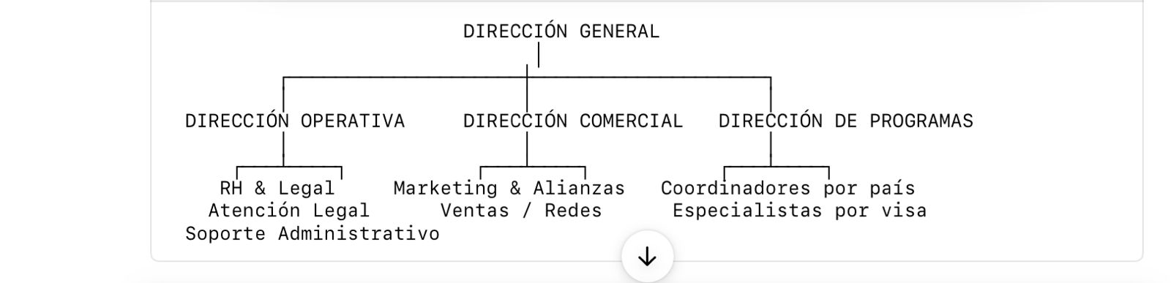**Segundo:**

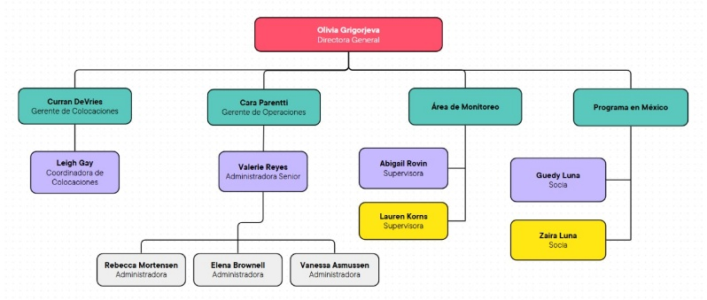

1. **Descripción del departamento donde se realizó la estadía:**

**Nombre del departamento:** Dirección Ejecutiva de NovaTrail  
 **Responsable:** Zaira Luna

**Objetivo general del departamento:**  
 Liderar estratégicamente la operación de NovaTrail, garantizando el cumplimiento de su misión y visión, supervisando todas las áreas operativas, comerciales y de programas internacionales, y asegurando la toma de decisiones con base en valores, innovación y resultados.

**Funciones principales:**

* Establecer objetivos estratégicos alineados con el crecimiento internacional de la marca.
* Supervisar y coordinar las direcciones operativas, comercial y de programas internacionales.
* Representar a NovaTrail ante universidades, sponsors internacionales y entidades migratorias.
* Impulsar nuevos servicios, automatización y mejora de procesos internos.
* Fomentar una cultura organizacional basada en excelencia, integridad e innovación.
* Aprobar presupuestos, evaluar inversiones y validar nuevos programas.
* Evaluar el rendimiento de las áreas mediante indicadores clave (KPIs) y proponer mejoras.

**Capítulo II: Planteamiento de la Estadía Profesional**

**Descripción de la problemática:** Actualmente, la empresa NovaTrail enfrenta dificultades para gestionar de forma centralizada y automatizada las relaciones con campamentos y empleadores internacionales. El seguimiento de convenios, publicación de vacantes, recopilación de retroalimentación y visualización de indicadores clave se realiza en múltiples plataformas y de forma manual, lo cual genera retrasos, duplicidad de información y poca eficiencia operativa. Esto limita el crecimiento y la calidad del servicio que la organización busca ofrecer. La falta de un sistema integral que unifique todos estos procesos representa un problema importante que afecta tanto a los colaboradores internos como a los usuarios externos.

**Objetivos**

**Objetivo general:**

Diseñar e implementar un módulo digital completo para la gestión de relaciones con campamentos y empleadores que permita registrar y organizar información clave, automatizar el seguimiento de convenios, publicar vacantes de forma dinámica, recopilar retroalimentación cuantitativa y cualitativa, e integrarse con el sitio web institucional.

**Objetivos específicos:**

* Determinar los requerimientos funcionales del sistema.
* Diseñar la base de datos y la arquitectura del sistema.
* Desarrollar interfaces intuitivas para el staff de NovaTrail.
* Programar funciones de registro de visitas, publicación de vacantes y envío de notificaciones.
* Implementar herramientas de visualización de estadísticas e indicadores clave.
* Capacitar al personal para el uso adecuado del sistema.

**Justificación:**

La realización de esta estadía profesional responde a la necesidad de mejorar la eficiencia y modernizar los procesos internos de NovaTrail relacionados con la gestión de alianzas y empleabilidad internacional. La digitalización de estos procesos permitirá una mejor organización, ahorro de tiempo, análisis en tiempo real y una experiencia más profesional tanto para los usuarios internos como para los externos. Esta solución contribuirá directamente al cumplimiento de la misión de la empresa y facilitará su crecimiento sostenible.

**Viabilidad:**

La estadía es viable debido a que se cuenta con los recursos necesarios para su desarrollo: conocimiento técnico del estudiante en tecnologías web (HTML, CSS, JavaScript, PHP y MySQL Workbench), acceso a herramientas digitales proporcionadas por la empresa y la asesoría continua del equipo de Dirección Ejecutiva. Además, se dispone del tiempo suficiente para su planeación, desarrollo, prueba e implementación, de acuerdo con el calendario de actividades establecido.

**Resultados esperados:**

Al finalizar la estadía se espera contar con un sistema funcional y probado que incluya:

* Un dashboard interno para el staff.
* Un módulo público para publicación de vacantes.
* Registro automatizado de visitas y convenios.
* Sistema de retroalimentación y encuestas.
* Visualización de estadísticas clave.
* Manual y tutoriales de uso.
* Capacitación al personal.
* Integración con el sitio web institucional.
* El tiempo estimado de desarrollo es de 15 semanas, como se detalla en el calendario de actividades.

**Metodología para aplicar:**

La metodología de desarrollo será ágil e iterativa, basada en la entrega semanal de avances. Se seguirá una estructura por etapas que incluye: levantamiento de requerimientos, diseño de base de datos, desarrollo de interfaces y funcionalidades clave, integración con el sitio web, pruebas internas, capacitación y entrega final. Se utilizarán tecnologías web como HTML, CSS, JavaScript, PHP y Php myadmin MySQL. Se documentarán todos los procesos, se realizarán pruebas funcionales con usuarios y se recopilará retroalimentación para asegurar la calidad del sistema.

**Capítulo III. Desarrollo de la estadía profesional.**

**Documentación específica de actividades e investigación realizada, pruebas de campo, etc. De acuerdo a las actividades programadas en el cronograma.**

**Incluir la documentación respectiva para evidenciar dichas actividades.**

**Introducción:**

Durante la estadía profesional se trabajó en el diseño e implementación de un sistema web para facilitar la gestión de convenios y vacantes dentro de la empresa Novatrail Programas Internacionales. A lo largo de las semanas se realizaron actividades clave, desde la definición de requerimientos hasta el desarrollo de módulos funcionales del sistema. En este capítulo se documenta el desarrollo de dichas actividades, las herramientas empleadas, las pruebas realizadas y la comparación con el cronograma planeado.

Durante esta etapa inicial del proyecto se llevaron a cabo reuniones con el asesor organizacional con el propósito de identificar las funcionalidades requeridas para el sistema. A partir de este levantamiento de información, se elaboró un documento de requerimientos funcionales y no funcionales que servirá como base para el desarrollo del sistema.

Asimismo, se realizó un análisis comparativo de plataformas similares, como OCCMundial, para conocer las características comunes de los sistemas de gestión de vacantes y relaciones con empleadores. Esto permitió definir buenas prácticas y elementos clave para implementar en la solución.

**Requerimientos funcionales:**

- El usuario podrá iniciar sesión con correo y contraseña.

- El administrador podrá registrar nuevas vacantes.

- El administrador podrá gestionar convenios con empresas.

- Los usuarios podrán consultar y postularse a vacantes.

**Requerimientos no funcionales:**

-El acceso al sistema requerirá autenticación.

-La interfaz será responsiva para dispositivos móviles y escritorio.

-Los datos serán almacenados en una base de datos.

-La navegación será intuitiva y de fácil acceso para todo tipo de usuario.

**Tabla comparativa de benchmark:**

|  |  |  |  |
| --- | --- | --- | --- |
| **Sistema Analizado** | **Funcionalidades Principales** | **Puntos Fuertes** | **Puntos Para Mejorar** |
| OCCMundial | Registro de usuarios, login, publicación de vacantes, filtros de búsqueda | Interfaz amigable, sistema confiable, alta popularidad | Puede ser confuso para nuevos usuarios |
| Computrabajo | Postulación rápida, alertas por correo | Simplicidad en navegación | Diseño algo desactualizado |
| Talenteca | Registro con redes sociales, sección de empleadores | Enfoque moderno, integración con LinkedIn | Limitaciones para usuarios sin cuenta |
| Bumeran | Seguimiento de postulaciones, perfil profesional | Buen sistema de filtros | Exceso de publicidad |

Se inició el diseño y la implementación de la base de datos del sistema a través de phpMyAdmin, una herramienta que forma parte del entorno de desarrollo XAMPP. Esta base de datos es esencial para gestionar la información central del sistema, como las vacantes publicadas, los datos de las empresas, los usuarios registrados, y los convenios.

**Diagrama ER**

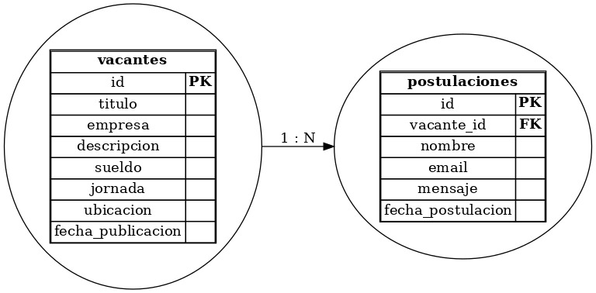

**Imágenes de la base de datos:**

**Así es el código de la base de datos**

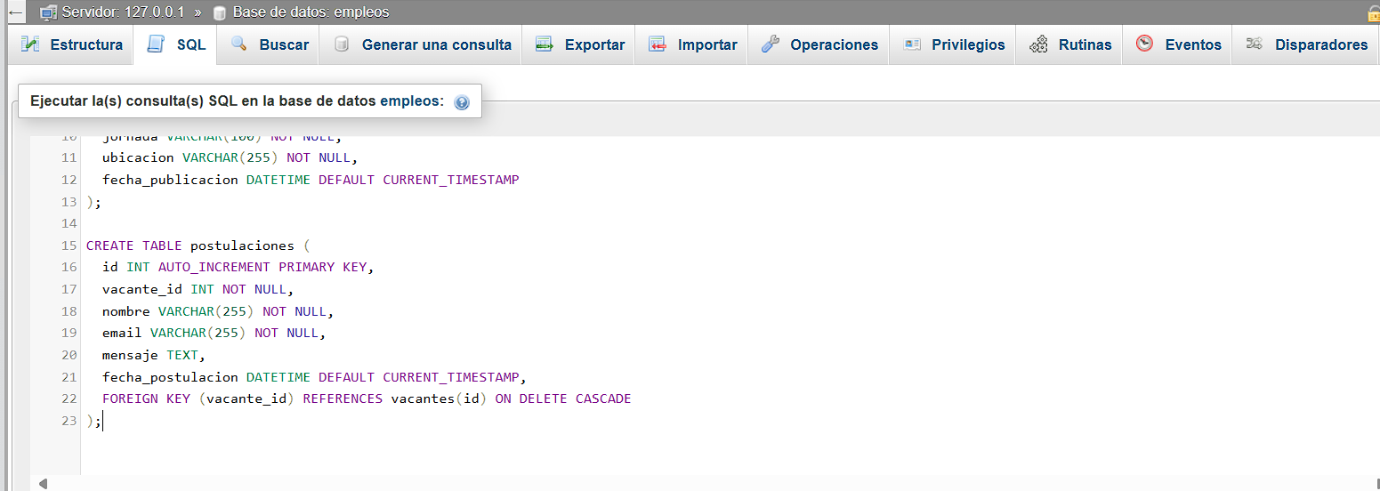

**Aquí se muestra la estructura de la base de datos**



**1-En este apartado se puede ver las personas que se han postulado de momento**



**2-En este apartado se ven las vacantes que el admin ha publicado**



### **Desarrollo del panel de administración y funcionalidades de postulación**

**Descripción de la actividad:**  
 Durante la tercera y cuarta semana del proyecto, se trabajó en el desarrollo del panel de administración, una sección clave del sistema destinada exclusivamente al personal administrador. Este módulo permite gestionar la publicación de vacantes laborales, así como visualizar las postulaciones recibidas por parte de los usuarios.

A través del panel, el administrador puede registrar nuevas vacantes, ingresando información relevante como:

* Título del puesto
* Empresa
* Requisitos
* Salario
* Ubicación
* Descripción general del empleo

Una vez registrada una vacante, esta queda automáticamente visible para los usuarios registrados, quienes pueden consultarla desde su interfaz y postularse en tiempo real si cumplen con los requisitos.

**Desarrollo técnico:**  
 Se implementó la conexión entre el panel de administración y la base de datos mediante **PHP y MySQL**, asegurando que los datos se almacenen correctamente. Se validó que los usuarios solo puedan visualizar vacantes activas y actualizadas.

Además, se desarrolló el **formulario de postulación**, permitiendo a los usuarios registrados enviar sus datos (nombre, correo, mensaje) al postularse. Esta información queda almacenada en la tabla correspondiente, enlazada con la vacante seleccionada.

**Aquí se muestra una parte del código para añadir nuevas vacantes**

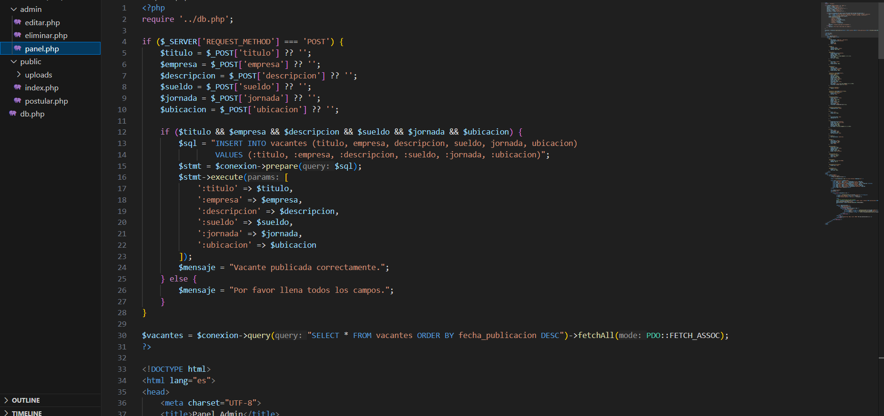

**Panel del administrador (Gestión de vacantes):**  
Sección privada, accesible solo mediante autenticación, desde la cual el administrador puede ingresar nuevas vacantes laborales.

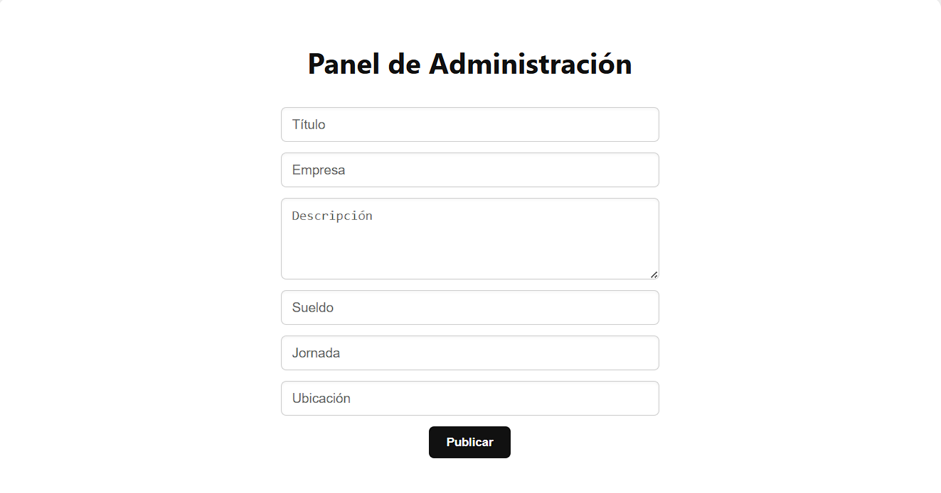

**Aquí se ven las vacantes que el admin ha publicado en la base de datos**



**Aquí se muestra una parte del código desde la cual el admin puede editar las vacantes**

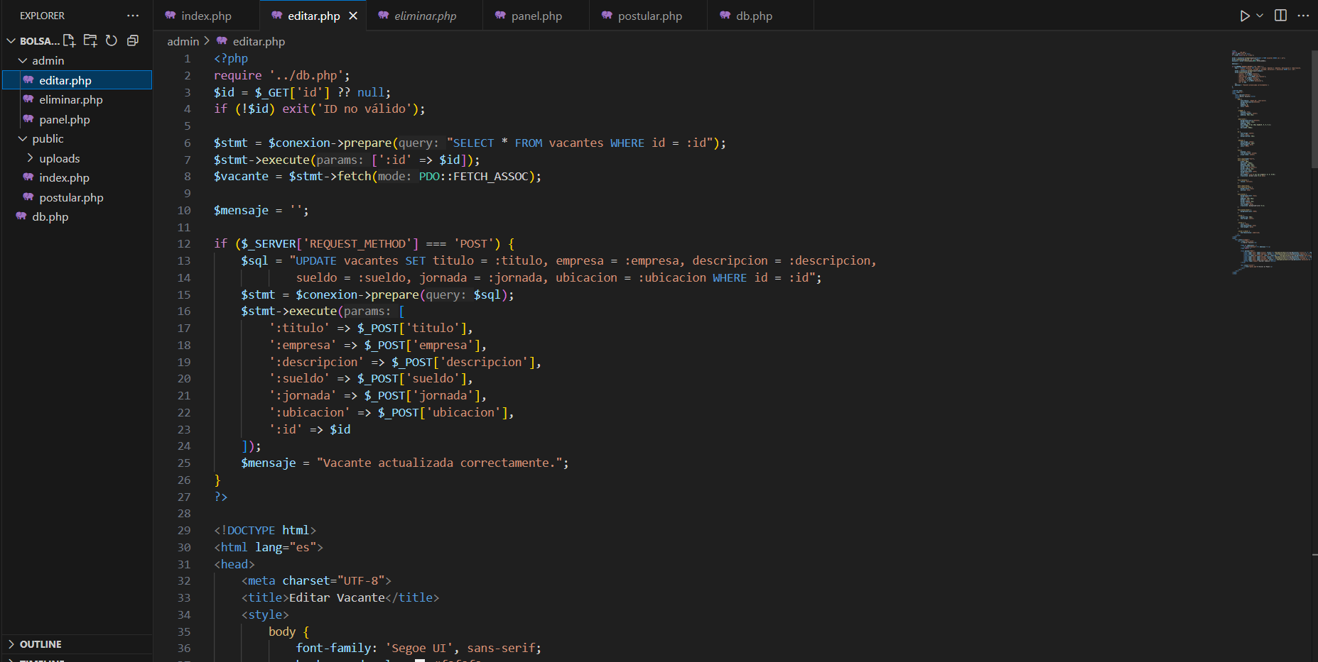

**Panel del administrador (Postulaciones recibidas):**  
Vista detallada de las postulaciones enviadas por los usuarios. El administrador puede ver quién se postuló y a qué vacante corresponde cada solicitud.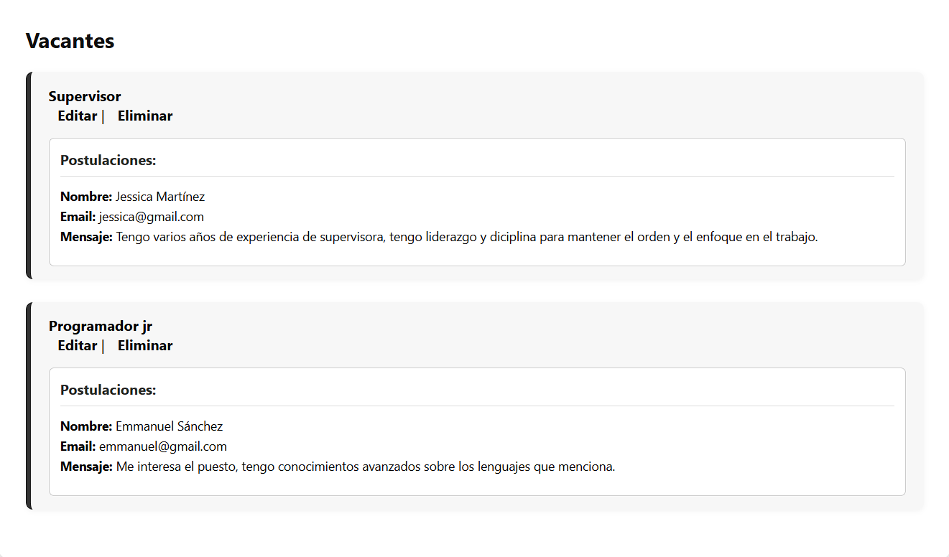**Aqui se ven las personas que se han postulado para la vacante**



**Así se ve el código de las vacantes, donde el usuario podrá visualizarlas**

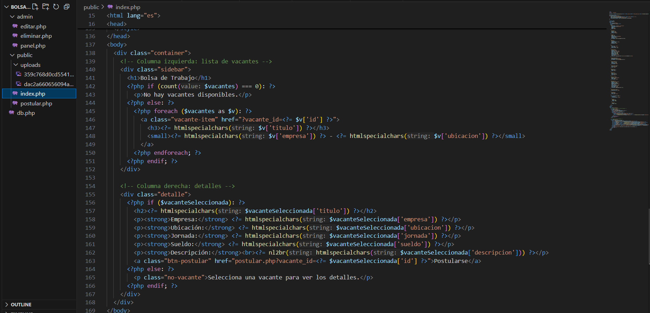

**Vista de vacantes para usuarios registrados:**  
Interfaz pública para los usuarios, donde se muestran las vacantes disponibles de forma clara y organizada, incluyendo los datos clave de cada puesto.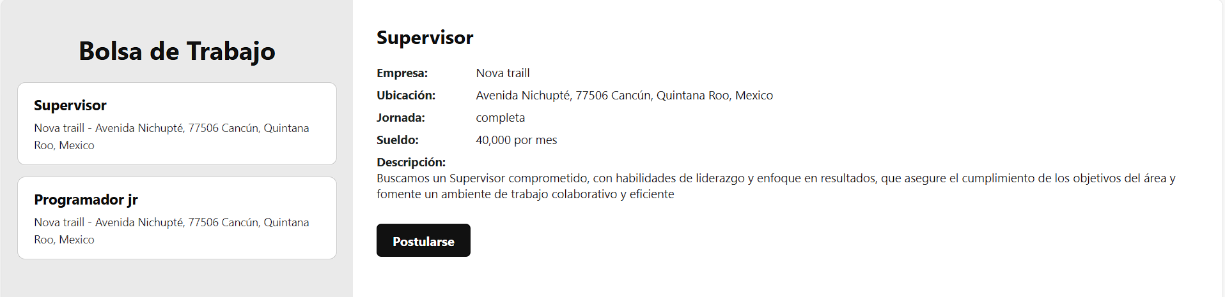

**Así se ve el código del formulario para llenar la información y poder postularse a una de las vacantes disponibles.**

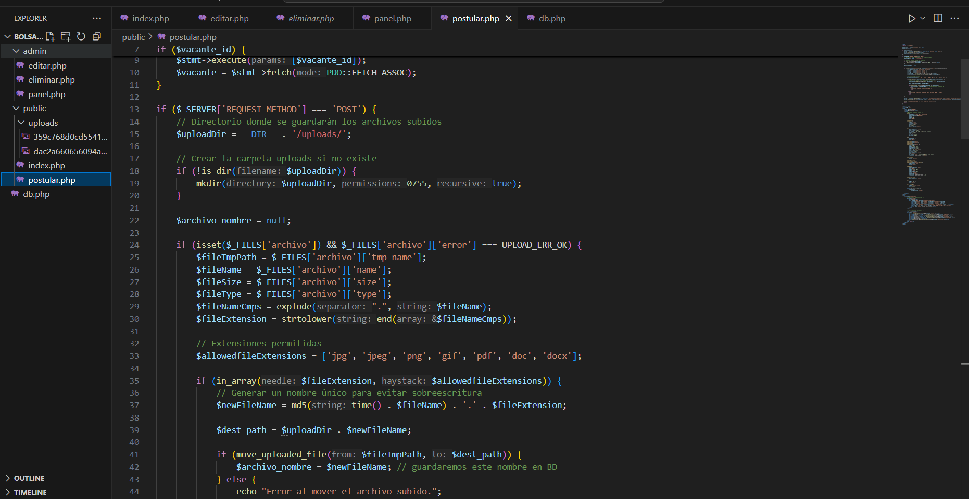

**Formulario de postulación (Usuario):**  
Formulario que aparece al seleccionar una vacante. El usuario debe completarlo para enviar su solicitud al sistema.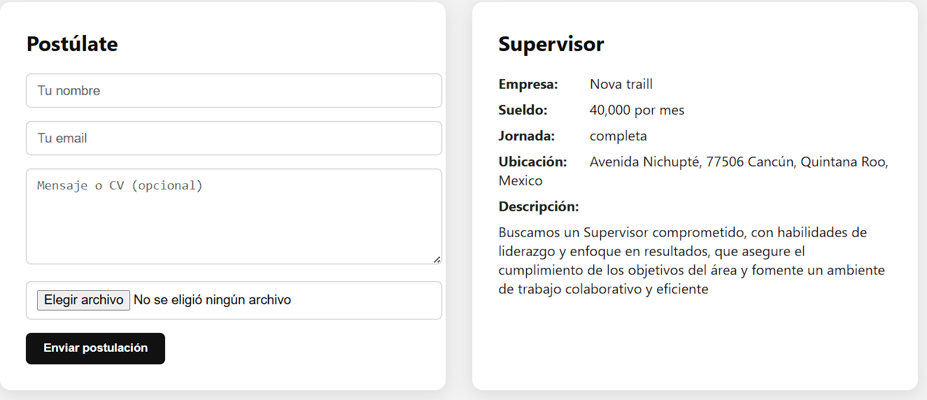

**Casos de uso:**

**Aquí se muestran los diferentes usos que puede tener el admin y el usuario**

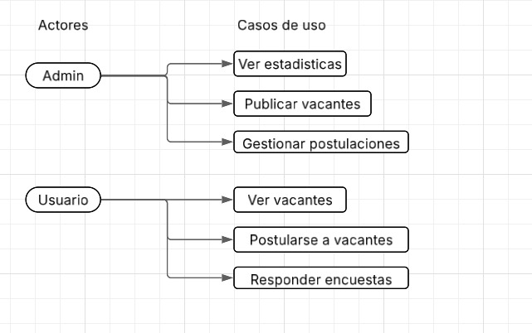

**Capítulo IV. Resultados y conclusiones**

**Descripción de los resultados obtenidos conforme a los objetivos planteados en el proyecto**: Validar los resultados contra el objetivo del empresario.

**Conclusiones**.

**Recomendaciones.**

**Anexos.**

**Cronograma de actividades.**

**Carta de Liberación en hoja membretada**

(En caso de que la empresa no cuente con hoja membretada, la carta deberá contar con sello de la empresa).

**Formatos varios**

**Referencias Bibliográficas**

En estilo APA

Forma general

Autor, A.A. (1999). Título del trabajo: Subtítulo del trabajo. (Se menciona la Edición, a partir de la segunda registrando la abreviatura "ed."). Lugar de edición: Editorial.

El listado se debe ordenar alfabéticamente respecto al autor o al título en ausencia de autor; si las obras consultadas fueran de un mismo autor, el orden será cronológico.

Ejemplo 1:

Ronco, E. (2000). Aprender a gestionar el cambio. Barcelona: Paidós.

Ejemplo 2:

Nagel, P. C. (1992). The lees of Virginia: Seven generations of an american familiy. New York: Oxford University Press.

Ejemplo 3:

Real Academia Española. (1992). Diccionario de la lengua española. (21a ed.). Madrid: Espasa Calpe.

**Aspectos de Edición:**

El documento deberá ser presentado como una memoria de estadía con un mínimo de treinta cuartillas en forma digitalizada y por el medio electrónico destinado para ello.

Dicha memoria se escribirá en tamaño carta (fondo blanco), en Word, con márgenes de 2.5 cm., excepto el lado izquierdo que será de 3.5 cm., se prefiere interlineado de 1.5 (para separar títulos o citas textuales puede utilizarse doble interlineado), el número de líneas por página no debe exceder a 30 (incluidas notas al pie de página o referencia). No se contabilizan los encabezados ni pies de página. Al comienzo de cada párrafo es conveniente colocar sangría con 5 o 7 espacios (puede utilizarse el tabulador). Los títulos deben empezar una página nueva si quedaran como línea única al final de la hoja; pueden ser centrados con letras mayúsculas y/o subrayadas, en negritas.

**Formato B**

Se debe usar un solo tipo de letra para todo el documento, a elegir:

Arial,

Courier,

CG Times,

Times New Roman,

Microsoft Sans Serif,

Se pueden utilizar letras negritas, cursivas, mayúsculas y versalitas. Las letras en negrita se utilizan para resaltar una palabra en el texto, las mayúsculas pueden emplearse en los tipos principales del documento, así como en alguna palabra o palabras que resalten de las demás. La letra cursiva o subrayada será utilizada en los siguientes casos:

a) Títulos de obras de referencia científica

b) Títulos de periódicos, revistas, anuarios, almanaques y otras publicaciones similares

c) Expresiones latinas y palabras exóticas

d) Sobrenombres, apodos y palabras escritas en idiomas extranjeros

e) Palabras o términos clave dentro del texto, tecnicismos que se quieran resaltar.

Todas las páginas deben ser numeradas a partir de la Introducción con el número 1.

Tamaño de la letra: Texto 11 puntos. ; Subtítulos 12 puntos. ; Títulos14 puntos.

Siempre que se utilicen abreviaturas deben ser explicadas la primera vez que aparezcan a excepción de las unidades del sistema métrico decimal, abreviaturas latinas, estadísticos y abreviaturas aceptadas como palabras.

Las citas textuales que no excedan de 40 palabras deben ir entrecomillas; cuando excedan, se separan en un párrafo aparte, no olvidando señalar el autor, año y página.

**NOTA: El documento que se entregará a la biblioteca deberá convertirse a formato con extensión .pdf.**

**Referencias bibliográficas consultadas:**

Bernal T., C. A. (2000). *Metodología de la investigación para administración y economía*. Colombia : Pearson Educación.

Hernández , R. (1991). *Metodología de la investigación* (2ª. Ed.). México: McGraw-Hill.

Mercado, S. (2008). *¿Cómo hacer una tesis?: Licenciatura, maestría, doctorado*. (4ª. Ed.). México: Limusa.

Muñoz, C. (1998). *Cómo elaborar y asesorar una investigación de tesis*. México: Prentice Hall.

Schmelkes, C. (1998). *Manual para la presentación de anteproyectos e informes de investigación (tesis)*. (2ª. Ed.). México: Oxford University Press.